DIAGRAMAS DE FLUJO Y DOCUMENTACIÓN

RUBEN FELIPE TOVAR AVILES

INSTRUCTOR: JHON CORREDOR

CIES – SENA

TECNICA

2900177

NIEVA – HUILA

PELICULAS

Descripción

El algoritmo permite a un usuario seleccionar una película de la cartelera de un cine, indicando la sala y la cantidad de entradas que desea comprar. Calcula el valor total a pagar por las entradas, aplicando un descuento del 30% si se compran 3 o más entradas.

* Para qué

El algoritmo se podría utilizar en sistemas de venta de entradas de cine para calcular el precio total a pagar por los clientes y aplicar descuentos según la cantidad de entradas compradas

* Por qué

Es importante tener un sistema automatizado para la venta de entradas de cine que facilite a los usuarios la selección de películas y la compra de entradas, así como la aplicación de descuentos para incentivar la compra de múltiples entradas.

* Cómo

El algoritmo muestra la cartelera de películas disponibles en el cine, junto con sus salas y precios de entrada. Luego, solicita al usuario que seleccione la sala de la película que desea ver y la cantidad de entradas que desea comprar. Calcula el valor neto a pagar por las entradas seleccionadas y aplica un descuento del 30% si corresponde. Finalmente, muestra al usuario el descuento aplicado y el valor total a pagar por las entradas.

Pseudocódigo

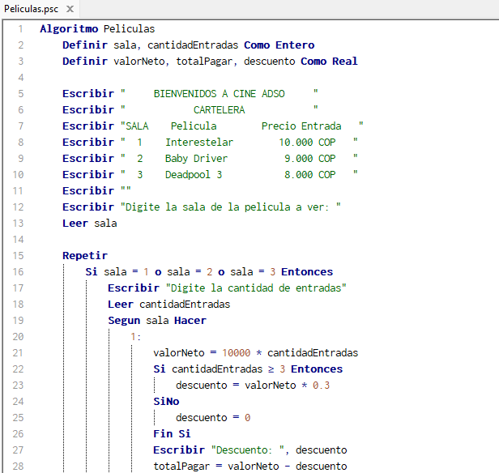

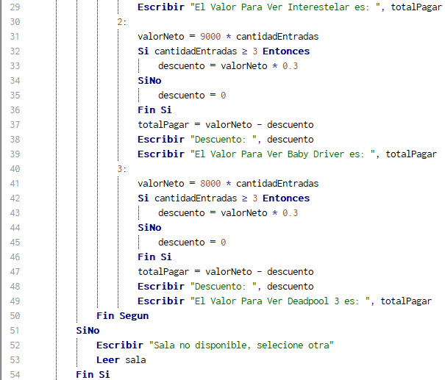



Diagrama de Flujo

